Фотопроводимость и газовая чувствительность нанокомпозитов MeO_{x}/QD_CdSe (MeO_{x}=SnO₂, ZnO, In₂O₃)
Чижов А.С.
аспирант
Московский государственный университет имени М.В. Ломоносова
art358b@gmail.com
Газовые сенсоры резистивного типа хорошо известны благодаря простоте конструкции и невысокой стоимости. Однако в большинстве случаев для работы таких сенсоров требуется нагрев чувствительного слоя до температуры порядка 100-400°С, что служит препятствием для создания миниатюрных сенсорных устройств из-за высокого потребления мощности. Поэтому в настоящее время проводится много исследований, направленных на создание металл-оксидных газовых сенсоров, работающих при комнатной температуре.
Ранее мы показали [1], что нанокристаллический ZnO, сенсибилизированный коллоидными нанокристаллами (квантовыми точками, КТ) CdSe диаметром 2,8 нм может быть использован в качестве сенсора на NO₂ при комнатной температуре и при подсветке маломощным светодиодом с длиной волны, достаточной для возбуждения КТ. Нами предложена модель, согласно которой при облучении нанокомпозита ZnO/QD_CdSe происходит инжекция электронов из квантовых точек в ZnO, при этом хемосорбированные молекулы NO₂ могут быть десорбированы путём рекомбинации с дырками (рис. 1). Очевидно, что аналогичный процесс фотодесорбции NO₂ на индивидуальных оксидах металлов требует применения источников УФ света для возбуждения межзонных переходов, в то время как развитый нами подход позволяет использовать источники видимого света, что даёт выигрыш в снижении напряжения питания и увеличении КПД.
В настоящей работе мы проанализировали ряд параметров, влияющих на эффективность работы сенсора. Нанокристаллические оксиды ZnO, In₂O₃ и SnO₂ были использованы в качестве матрицы, а в качестве сенсибилизатора были использованы КТ CdSe диаметром от 2,8 до 6,2 нм. С помощью термического анализа оксидов металлов исследовано влияние хемосорбированной воды и поверхностных гидроксильных групп на процесс иммобилизации КТ. Также показано, что с увеличением размера КТ (и сдвигом поглощения в красную область) происходит снижение фотопроводимости нанокомпозитов ZnO/QD_CdSe и для нанокомпозитов, содержащих КТ CdSe средним диаметром 6,2 нм фотопроводимость уже не наблюдается.

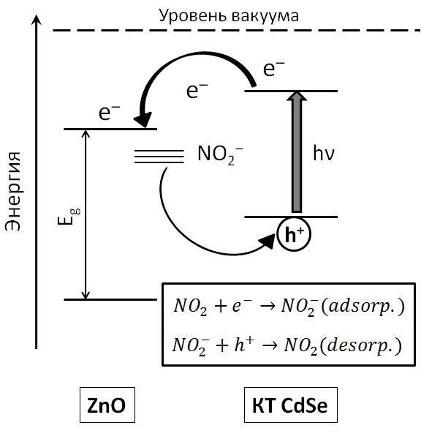
Рис. 1. Зонная диаграмма взаимного расположения уровней оксида металла и КТ

1. Chizhov A.S., Rumyantseva M.N., Vasiliev R.B., Filatova D.G., Drozdov K.A., Krylov I.V., Abakumov A.M. and Gaskov A.M. Visible light activated room temperature gas sensors based on nanocrystalline ZnO sensitized with CdSe quantum dots // Sensors and Actuators B: Chemical. 2014, 205, 305 - 312

